TRABAJO PRACTICO

Curso: 1”A” PROFE:ANDREA GOMEZ

Alumna/o: Abril Fernandez FECHA:19-09-23


TALLER DE LABORATORIO DE INFORMATICA

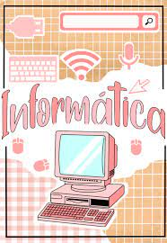

EMPEZEMOS CON LAS ACTIVIDADES:

1-LA INFORMATICA estudia el hardware, las redes de datos y el software necesarios para tratar información de forma automática. Aunque pueda parecerte una definición muy abstracta, estamos seguros de que sabes mucho más de Informática de lo que crees.
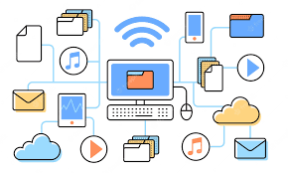

2- TRATAMIENTO DE LA INFORMACIÓN les operaciones que les personas hacemos con la información. Estas operaciones pueden ser muy variadas, por ejemplo: - Lectura, escritura, copia, traducción, transmisión...
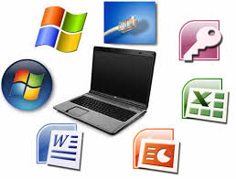

3-Entendemos por sistema informático el conjunto de elementos físicos y lógicos que se encargan de recibir, guardar y procesar datos para luego entregarlos en forma de resultados.
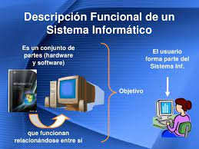

4-Los elementos que interactúan entre sí son: el equipo computacional (cuando este disponible), el recurso humano, los datos o información fuente, programas ejecutados por las computadoras, las telecomunicaciones y los procedimientos de políticas y reglas de operación.

: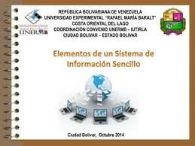

5
5-Un sistema informático (SI) es un sistema que permite almacenar y procesar información; es el conjunto de partes interrelacionadas: hardware, software y personal informático.
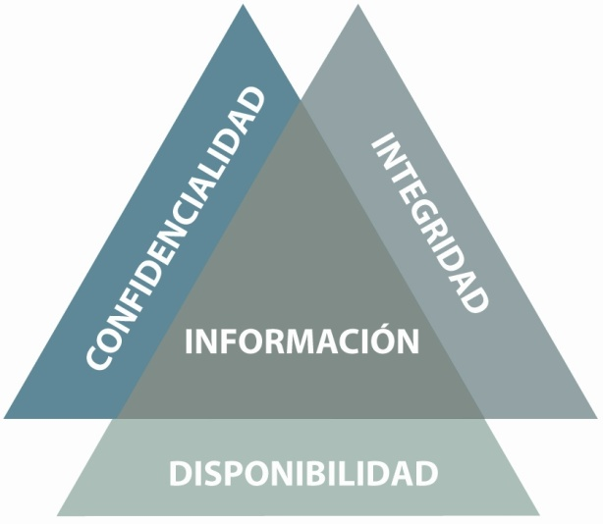

6-El impacto de la informática en la social se aplica a la concientización de la realidad, las nuevas costumbres, el desuso de tecnologías obsoletas, y consíguete remplazo de nuevas formas de interacción social.

6-imagenen: 